2022年10月28日（金曜日）
技術者 各位

韓日産業・技術協力財団 技術指導チーム
チーム長 李炳國(イ・ビョングック)

韓国中小企業技術指導事業説明会におけるご案内

拝啓 仲秋の候、時下ますますご清祥の段、お慶び申し上げます。平素は格別のご高配を賜り、厚く御礼申し上げます。

早速ですが、弊財団では、来る12月1日(木)東京で「事業説明会」を開催する予定です。コロナ19の影響で‘20-21は韓国でWeb会議の形で行われましたが、今年は幸いに日本での説明会を再開することができるようになりました。 本事業の内容の説明、成果広報、日本技術者の指導事例発表、ビザ案内、所得税関連等プログラムがありますので関心がある方々の参加をお待ちしております。
特に、韓国企業の指導経験がある技術専門家による具体的な技術指導の方法、感想などの発表会を通じて、韓国中小企業の現場の雰囲気を把握することができると存じます。今後からの技術指導の準備に役に立てば幸いです。

皆さまの知り合いの先生もご一緒に参加して頂ければ助かります。お忙しいところ恐れ入りますが、参加を希望する方は11月13日(日)までにお申込みお願いします。
敬具

記

- 日 時：2022年12月1日(木)
- 場 所：TKP品川カンファレンスセンターANNEX 3F ホール1
以上

韓国中小企業技術指導事業説明会の開催概要(案)

☐ 概要
ㅇ 日付・場所：12月1日(木) 東京 TKP品川カンファレンスセンターANNEX 3階 １ホール
☞ 〒108-0074東京都港区高輪３丁目13-1 TAKANAWA COURT 3F
☞ アクセス： https://www.kashikaigishitsu.net/facilitys/cc-shinagawa-annex/access/
ㅇ 内容：技術指導事業の説明会
‐技術指導事業の広報及び事業実績共有
‐主題別発表(技術指導事例/VISA/所得税関連)
‐質疑応答及び討論
ㅇ 支援：資料集、午餐、記念品、交通費(3万円を上限に当日領収証の提出分のみ精算)

☐ 本説明会の対象者
- 弊財団に登録済み及び登録を希望する技術専門家の皆様(知人と同席可能)

コーラル
☐ プログラム ※午前中に交通費の精算ができなかった方は、午餐後お越しください。
時 間 | 内 容 | 備考
09:00~10:00 | 受付・交通費精算
10:00~10:10 | 開会挨拶 | - 韓日財団 専務理事 徐錫崇  - 日本技術士会 海外活動支援委員会 委員長 佐々木 宏
10:15~10:30 | 事業内容説明 | - 韓日財団 チーム長 李炳國
10:30~10:45 | VISA案内 | - 駐日本国大韓民国大使館  - 領事部 ビザチーム 責任実務官 姜湖(Kang Ho)  - VISA関連現行制度
10:50~11:05 | 指導事例発表① | - 日本技術者発表 郷司 春憲(Goji Harunori)
11:05~11:20 | 指導事例発表② | - 日本技術者発表 仁平 宣弘(Nihira Nobuhiro)
11:20~11:40 | 課税制度  (所得税等)案内 | - 税理士法人シターシア 税理士 孫準  - 日本国内居住者の国外所得に関する課税関係及び申告手続き
11:45~12:30 | 質疑応答 | - 発表者(進行役を含む)
12:40~14:00 | 午餐会
~14:00 | 閉会

☐ 主催：産業通商資源部・韓国産業技術振興院 ・主管：(財)韓日産業・技術協力財団
☐ 交通費のサンプル：実費精算(¥30,000上限)
※交通機関あるいはチケット代理店から発行する領収証(レシート)の当日提出分のみ支援させて頂きます。
認定可能 | 交通機関あるいはチケット代理店から発行する領収証(レシート)  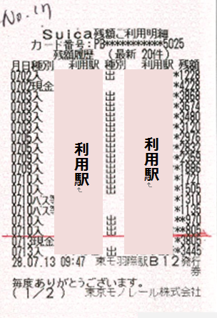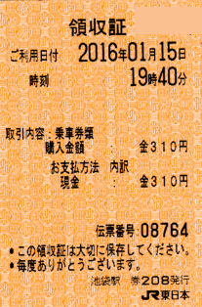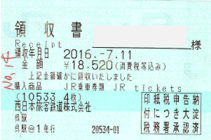
認定不可能 | - タクシー代 2. 交通カードのチャージ領収証  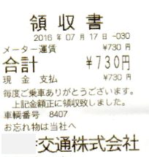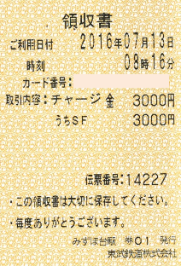  3. 交通機関及び代理店発給ではなく、他の所が発行した領収証  